Bois bioluminescent
Table des matières
Bois bioluminescent 1
Introduction 2
Qu'est-ce que la bioluminescence ? 3

Introduction
Tout commence avec un champignon, l'armillaire sans anneau (Desarmillaria tabescens), un parasite connu pour ses talents lumineux. Associé au bois de balsa, il offre une combinaison intrigante: un matériau stable, mais capable de briller intensément. Ce biohybride ouvre des perspectives inédites pour l'éclairage durable.
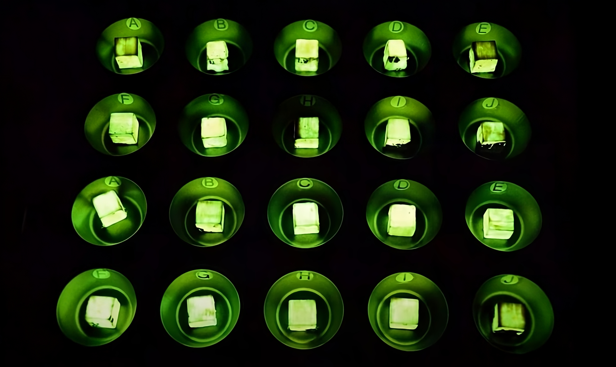
Pour obtenir ce bois luminescent, les chercheurs ont plongé champignon et balsa dans une humidité extrême pendant trois mois. Cette incubation a permis au bois d'absorber jusqu'à huit fois son poids en eau, condition nécessaire pour que le processus se déclenche.
L'élément clé de cette luminescence est la luciférase, une enzyme qui, en présence d'oxygène, provoque une réaction chimique émettant une lumière verte. Il s'agit de la même enzyme que celle produite par les lucioles. Résultat: une lueur persistante pendant dix jours, comme détaillé dans Advanced Science.
Malgré la dégradation de la lignine par le champignon, la cellulose du bois reste intacte. Cette particularité assure la stabilité mécanique du matériau, rendant possible des applications variées. Des analyses approfondies, notamment en spectroscopie, confirment l'intégrité de cette structure biohybride.
Les scientifiques espèrent intensifier la luminosité et prolonger sa durée. Si ces objectifs sont atteints, ce bois bioluminescent pourrait remplacer certaines sources lumineuses classiques, offrant une solution écologique et économique.
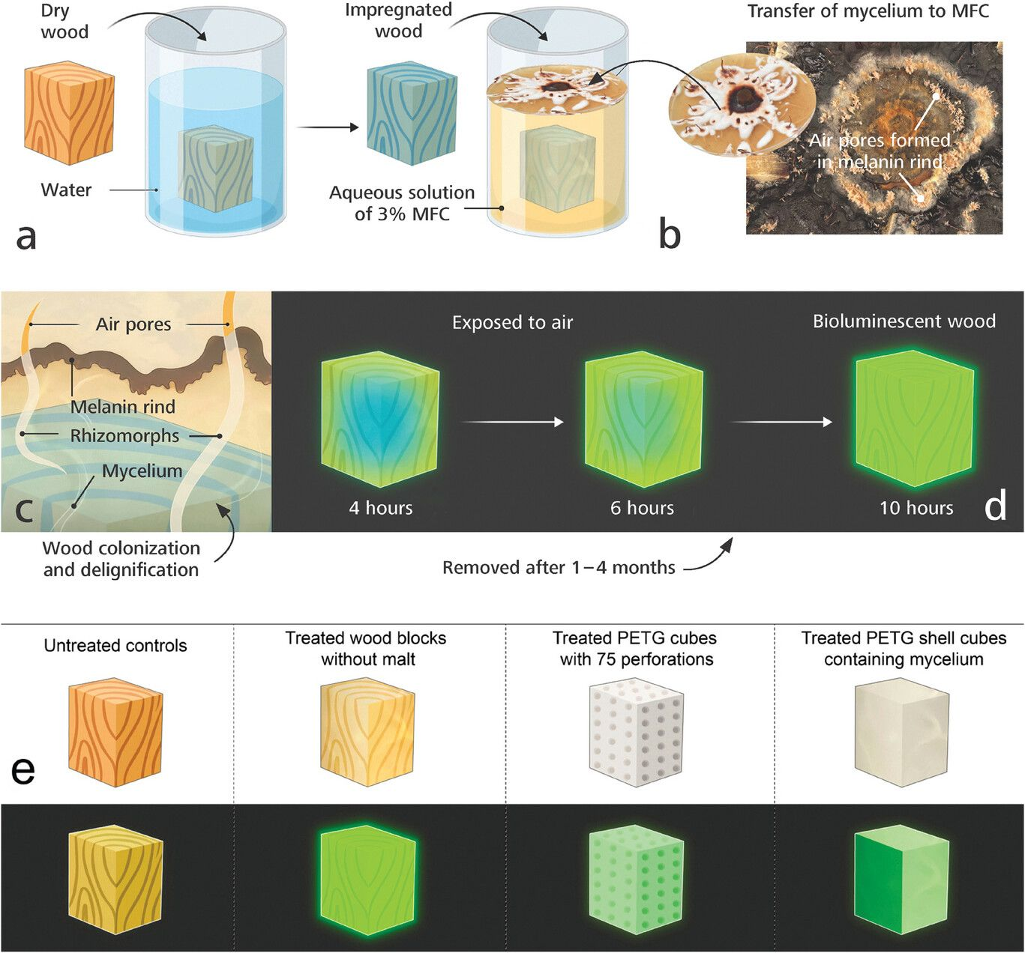
a) Bloc de bois de balsa imprégné sous vide, absorbant de l'eau, puis autoclavé.
b) Croissance de D. tabescens dans un milieu aqueux contenant 3 % de cellulose microfibrillée (MFC).
c) Colonisation du bois de balsa submergé par des rhizomorphes et mycélium de D. tabescens.
d) Après 1 à 4 mois d'incubation, blocs de bois nettoyés et exposés à l'air, intensifiant leur bioluminescence au séchage.
e) Comparaison de la bioluminescence entre bois traité, contrôles non traités et matériaux non lignifiés (cubes ou coques PETG). Bioluminescence la plus forte observée dans le bois traité.
Contrairement à d'autres études sur des plantes vivantes bioluminescentes, ici, le bois "mort" élargit les champs d'application. Des meubles ou des murs éclairants pourraient révolutionner l'architecture et le design, tout en réduisant l'empreinte énergétique.

Qu'est-ce que la bioluminescence ?
La bioluminescence désigne la capacité de certains organismes vivants à produire de la lumière grâce à des réactions chimiques spécifiques. Ce phénomène naturel se retrouve chez des espèces variées comme les lucioles, les méduses ou certains champignons.
Au cœur de ce processus, une enzyme appelée luciférase joue un rôle essentiel. Elle catalyse la transformation d'une molécule, la luciférine, en émettant de la lumière. Cette réaction nécessite de l'oxygène et produit une lumière froide, c'est-à-dire sans dégagement de chaleur.
Dans la nature, la bioluminescence remplit divers rôles: attirer des proies, communiquer, ou encore effrayer les prédateurs. Reproduite en laboratoire, elle offre des applications prometteuses, comme l'éclairage durable ou le suivi médical.
En combinant science et nature, les chercheurs cherchent à exploiter ce phénomène pour développer des matériaux innovants et réduire notre consommation énergétique.

